NAJLJEPŠE ŠTENE/THE BEST MINOR PUPPY - Judge: ADRIAN LANDARTE (UY)

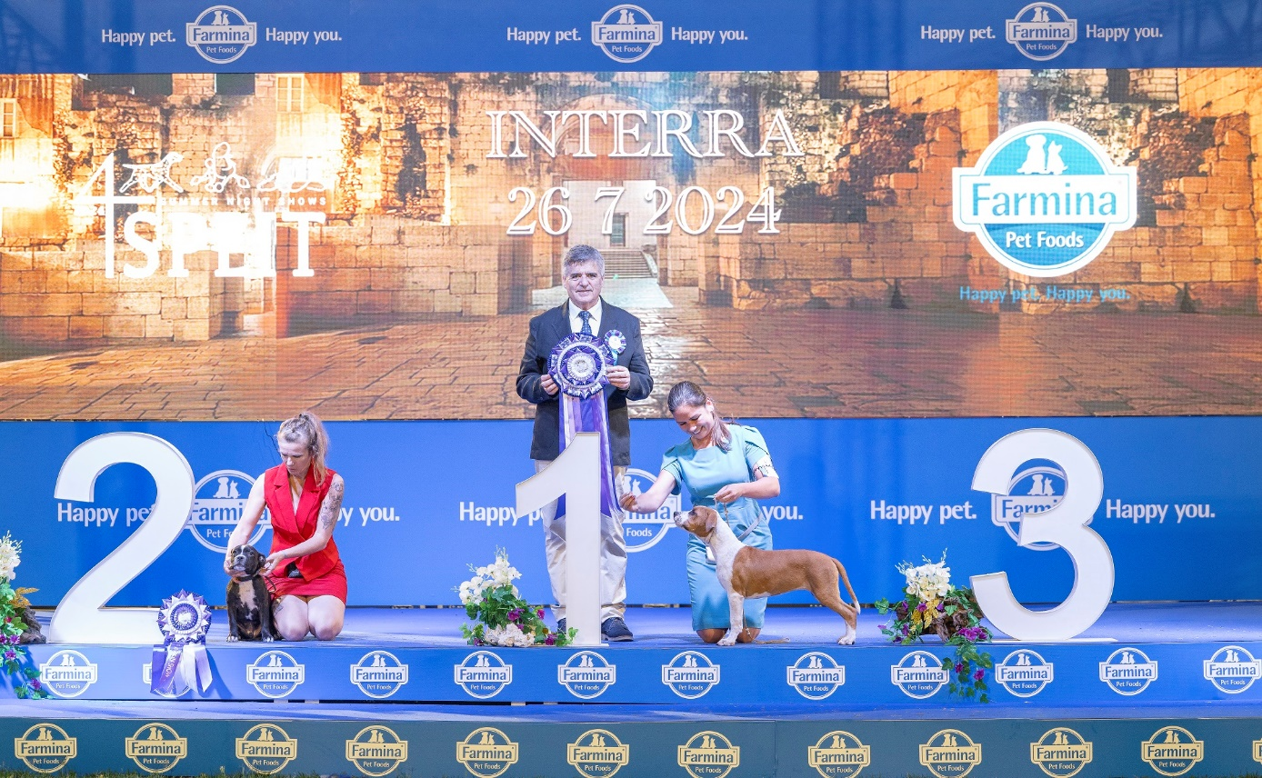

**1. Mjesto / 1. Place**

Pasmina / Breed: AMERIČKI STAFORDSKI TERIJER / AMERICAN STAFFORDSHIRE TERRIER

Ime psa / Name of the dog: NORRSTAR ESCAPE FROM REALITY

Kataloški broj / Catalog No: 43

Vlasnik / Owner: ISPAS ION (RO)

**2. Mjesto / 2. Place**

Pasmina / Breed: STAFORDSKI BULTERIJER / STAFFORDSHIRE BULL TERRIER

Ime psa / Name of the dog: BUBBA RNR

Kataloški broj / Catalog No: 51

Vlasnik / Owner: LOVORKA BUTERIN (HR)

NAJLJEPŠI NAJMLADI PAS/THE BEST PUPPY - Judge: HELEN TONKSON (EE)

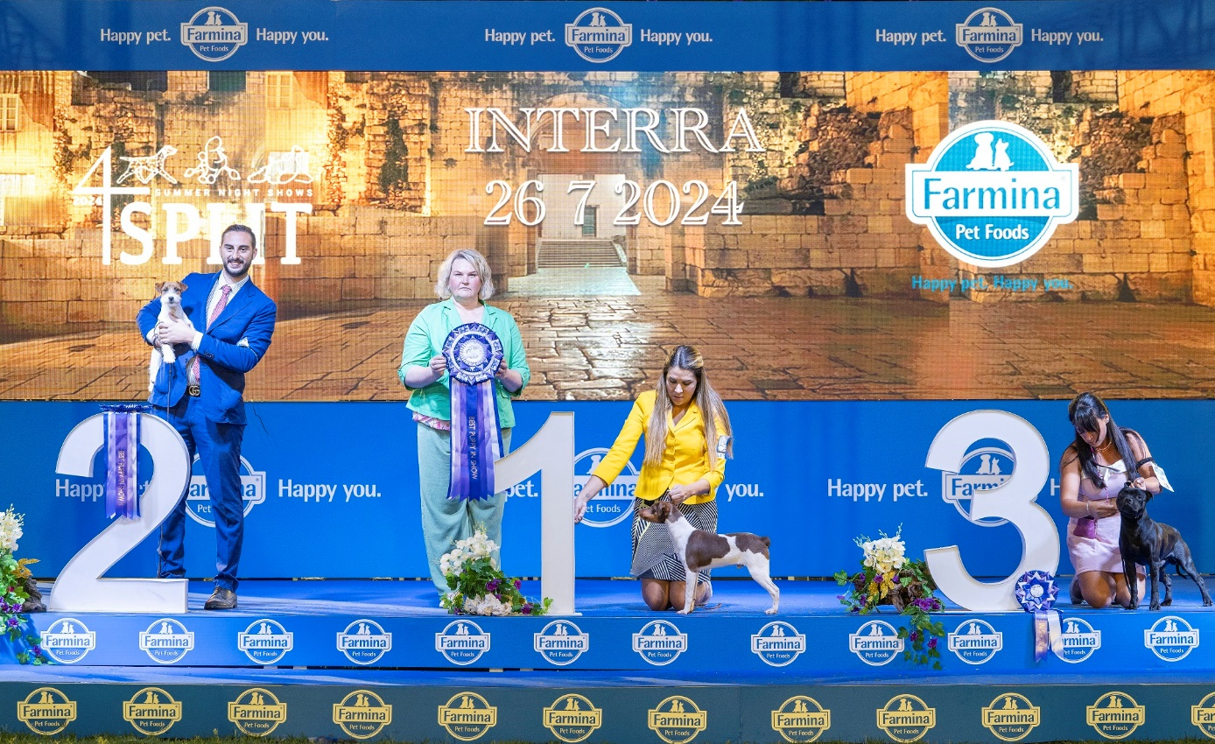

**1. Mjesto / 1. Place**

Pasmina / Breed: BRAZILSKI TERIJER / TERRIER BRASILEIRO

Ime psa / Name of the dog: MONACO MDV DO JARDIM IMBUI

Kataloški broj / Catalog No: 84

Vlasnik / Owner: THAYANA ANDRADE (BR)

**2. Mjesto / 2. Place**

Pasmina / Breed: JACK RUSSEL TERIJER / JACK RUSSELL TERRIER

Ime psa / Name of the dog: JAEVA OVER THE MOON

Kataloški broj / Catalog No: 10

Vlasnik / Owner: GIOVANNI FISCHETTI (IT)

**3. Mjesto / 3. Place**

Pasmina / Breed: STAFORDSKI BULTERIJER / STAFFORDSHIRE BULL TERRIER

Ime psa / Name of the dog: VIRTUS ET HONOR U ARE GOLD

Kataloški broj / Catalog No: 52

Vlasnik / Owner: EMMA VALLIN (FR)

NAJLJEPŠI VETERAN/THE BEST VETERAN - Judge: NEMANJA JOVANOVIĆ (RS)

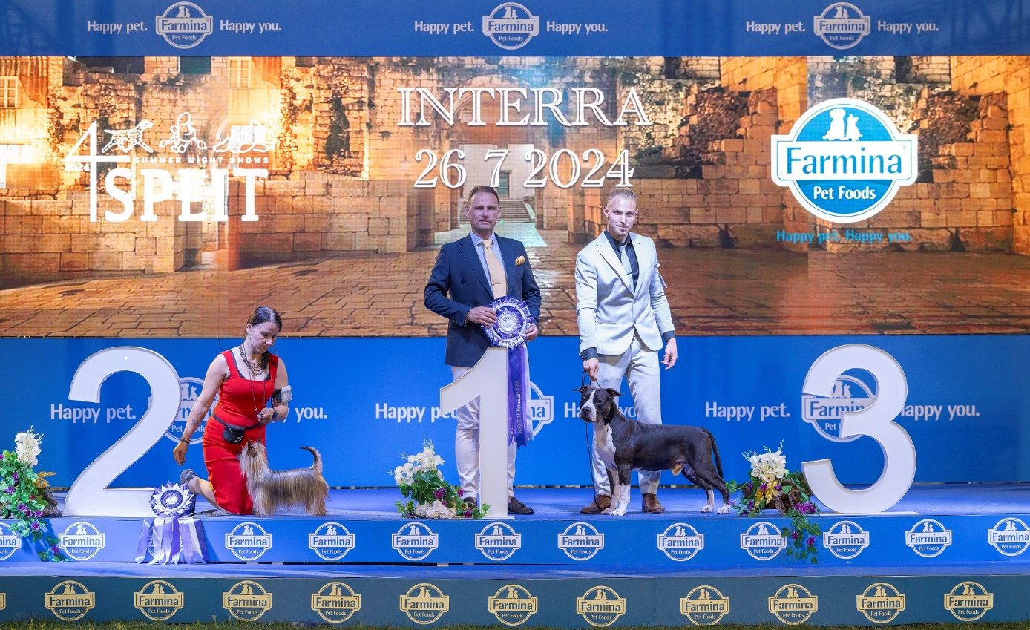

**1. Mjesto / 1. Place**

Pasmina / Breed: AMERIČKI STAFORDSKI TERIJER / AMERICAN STAFFORDSHIRE TERRIER

Ime psa / Name of the dog: BOLDBUSTER PAUER HOUK

Kataloški broj / Catalog No: 42

Vlasnik / Owner: SERGEI TSÕBA (EE)

**2. Mjesto / 2. Place**

Pasmina / Breed: SILKI TERIJER / AUSTRALIAN SILKY TERRIER

Ime psa / Name of the dog: PET PURSUIT BLUE SENSATION

Kataloški broj / Catalog No: 33

Vlasnik / Owner: JENNA TIMONEN (FI)

NAJLJEPŠI MLADI PAS IZLOŽBE/JUNIOR BEST IN SHOW - Judge: HANS VAN DEN BERG (NL)

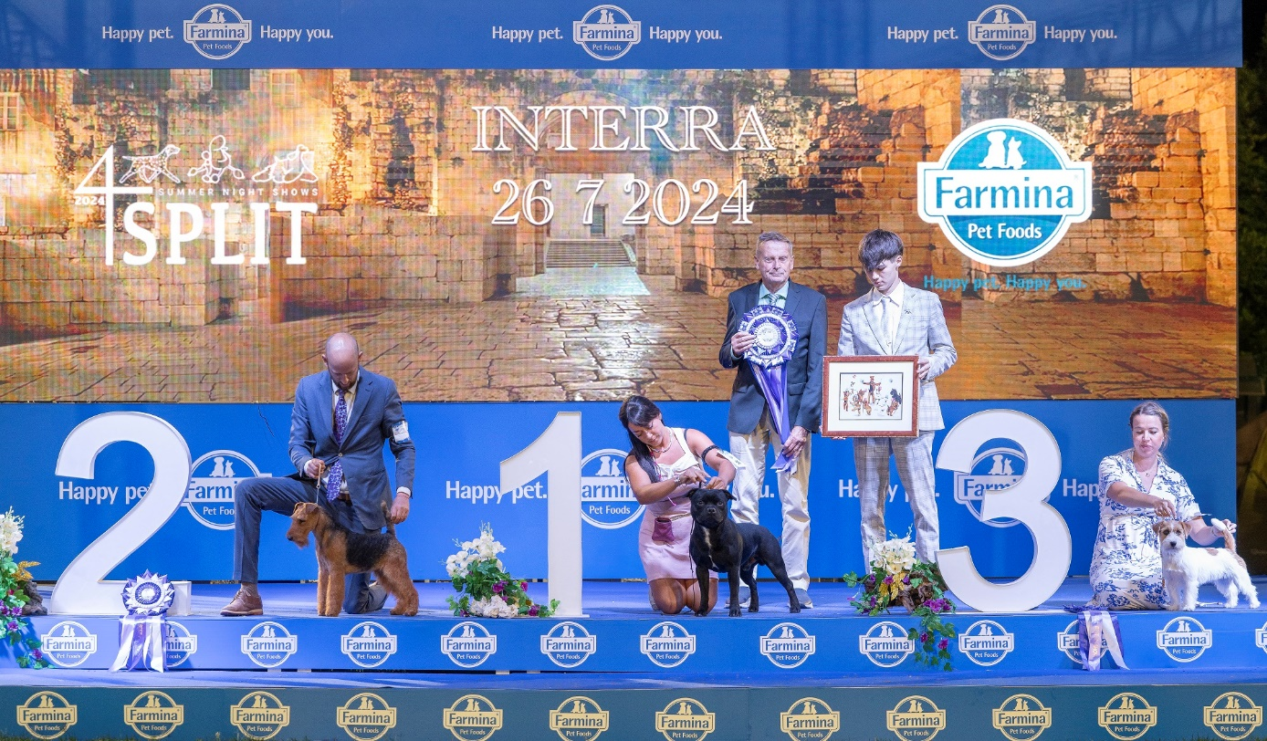

**1. Mjesto / 1. Place**

Pasmina / Breed: STAFORDSKI BULTERIJER / STAFFORDSHIRE BULL TERRIER

Ime psa / Name of the dog: VIRTUS ET HONOR UNFORGETTABLE HURRICANE

Kataloški broj / Catalog No: 53

Vlasnik / Owner: EMMA VALLIN (FR)

**2. Mjesto / 2. Place**

Pasmina / Breed: VELŠKI TERIJER / WELSH TERRIER

Ime psa / Name of the dog: PAPERMAN ARTEON

Kataloški broj / Catalog No: 86

Vlasnik / Owner: FRIEDRICH-WILHELM SCHOENENBERG (DE)

**3. Mjesto / 3. Place**

Pasmina / Breed: JACK RUSSEL TERIJER / JACK RUSSELL TERRIER

Ime psa / Name of the dog: LATISHA SHINE WINGED STAR

Kataloški broj / Catalog No: 19

Vlasnik / Owner: BETTINA PERCZAK (DE)

NAJLJEPŠI PAS IZLOŽBE/BEST IN SHOW - Judge: SUZANA ŠIMON (HR)

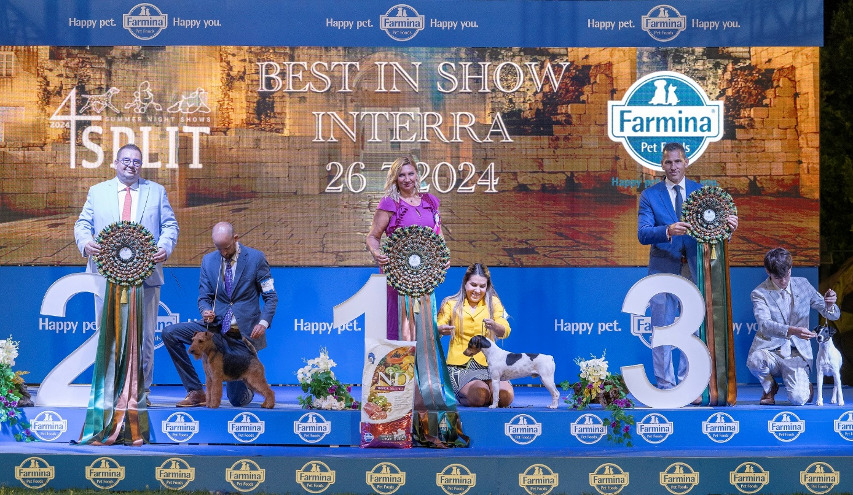

**1. Mjesto / 1. Place**

Pasmina / Breed: BRAZILSKI TERIJER / TERRIER BRASILEIRO

Ime psa / Name of the dog: RUMOR MDV DO JARDIM IMBUI

Kataloški broj / Catalog No: 85

Vlasnik / Owner: THAYANA ANDRADE (BR)

**2. Mjesto / 2. Place**

Pasmina / Breed: VELŠKI TERIJER / WELSH TERRIER

Ime psa / Name of the dog: PAPERMAN ARTEON

Kataloški broj / Catalog No: 86

Vlasnik / Owner: FRIEDRICH-WILHELM SCHOENENBERG (DE)

**3. Mjesto / 3. Place**

Pasmina / Breed: FOKSTERIJER KRATKODLAKI / FOX TERRIER SMOOTH

Ime psa / Name of the dog: AGRIA ZARINA

Kataloški broj / Catalog No: 67

Vlasnik / Owner: BÁLINT KORÓZS (HU)